**Imagens**

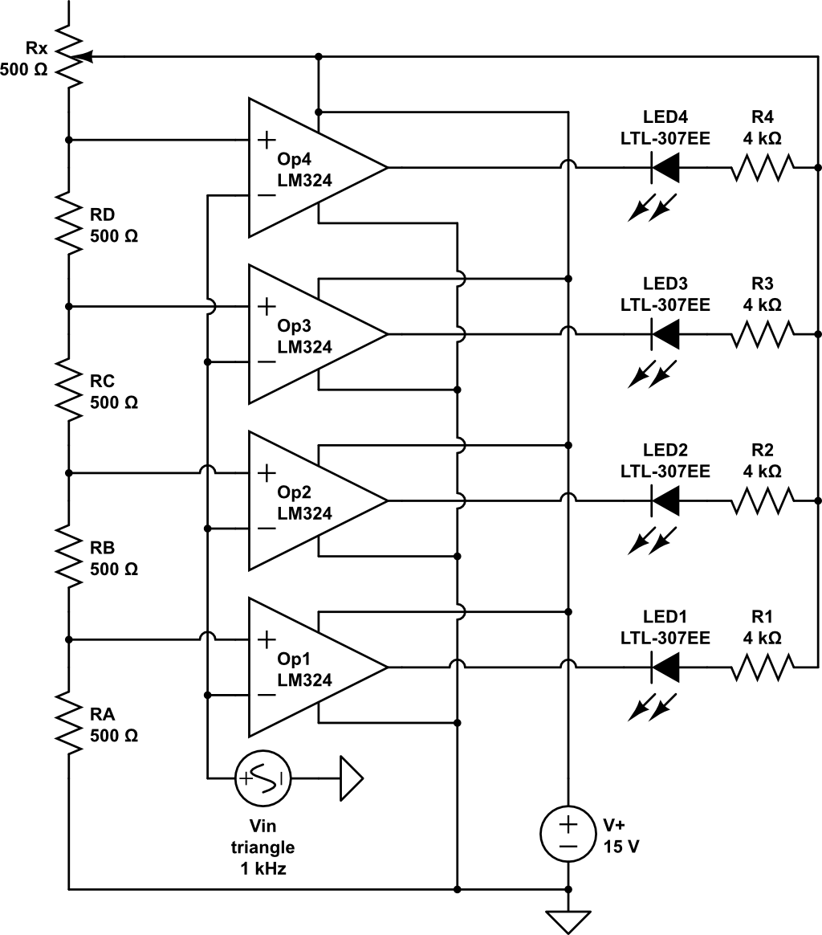

Questão 4 – Circuito

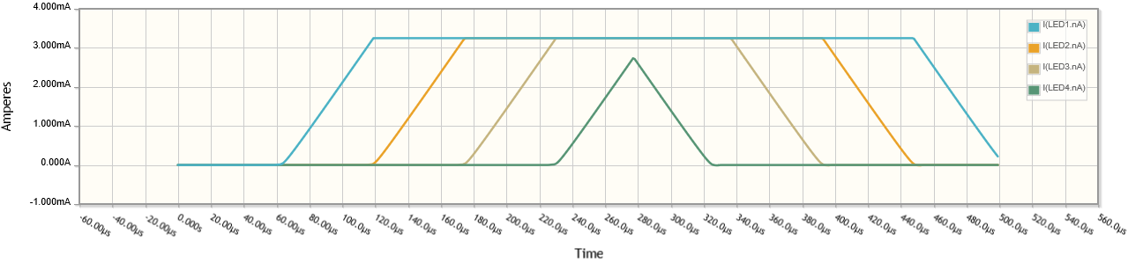

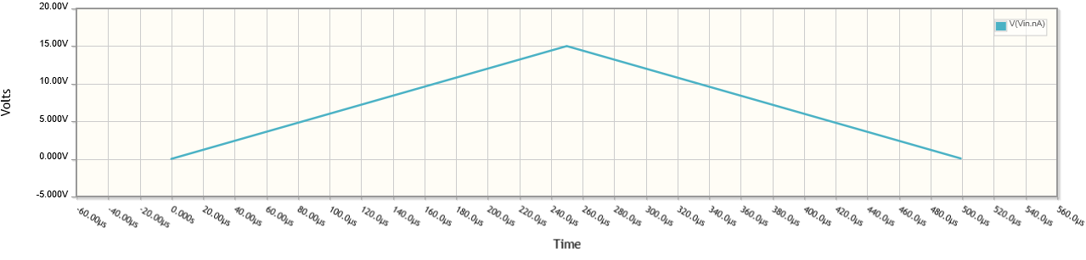

Questão 4 – Gráfico de Vin, Corrente nos LEDs 1, 2, 3 e 4

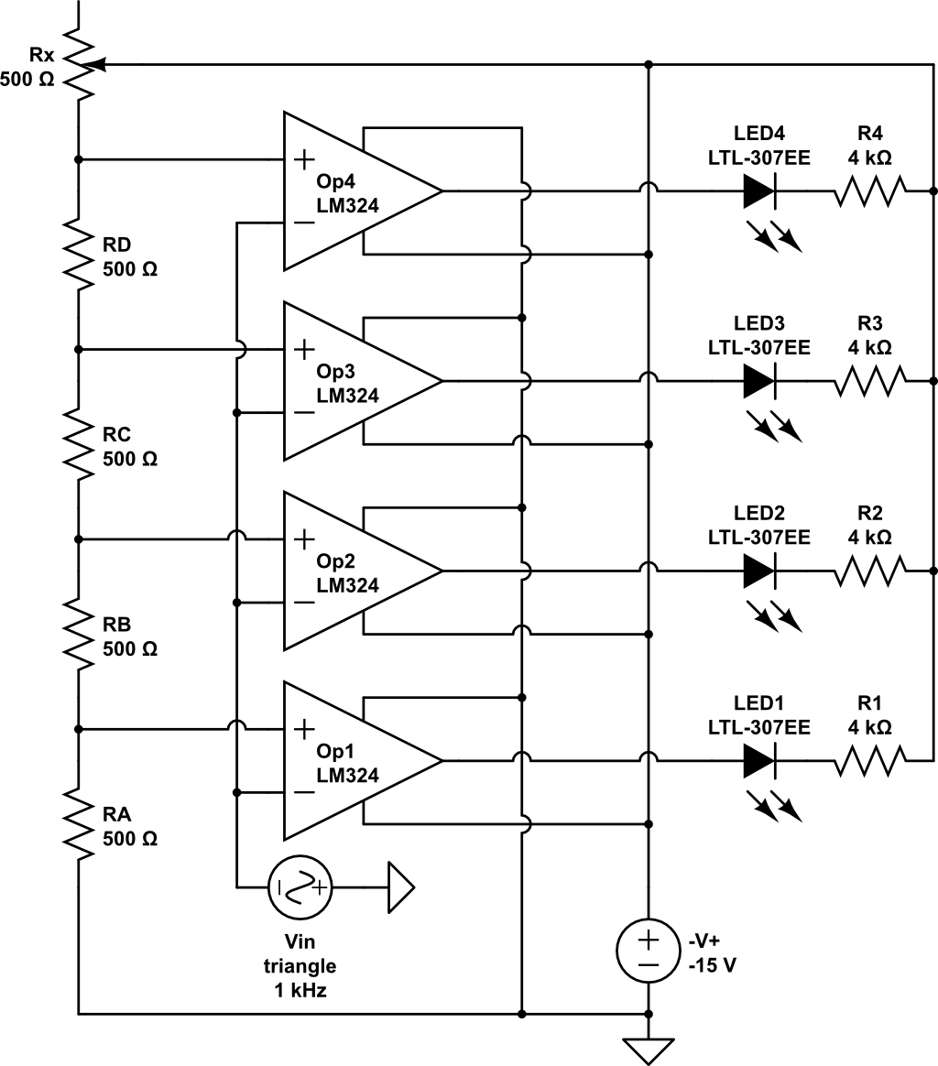

Questão 5 – Circuito

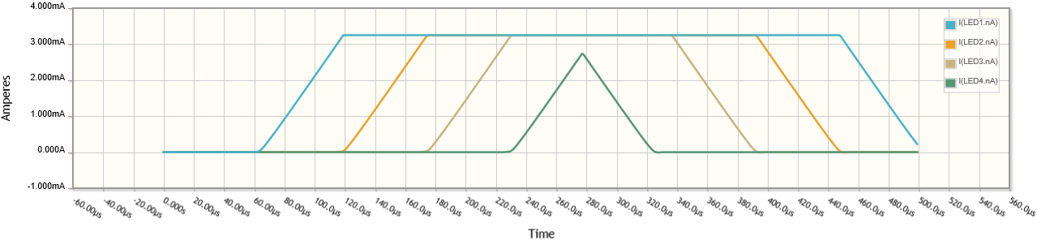

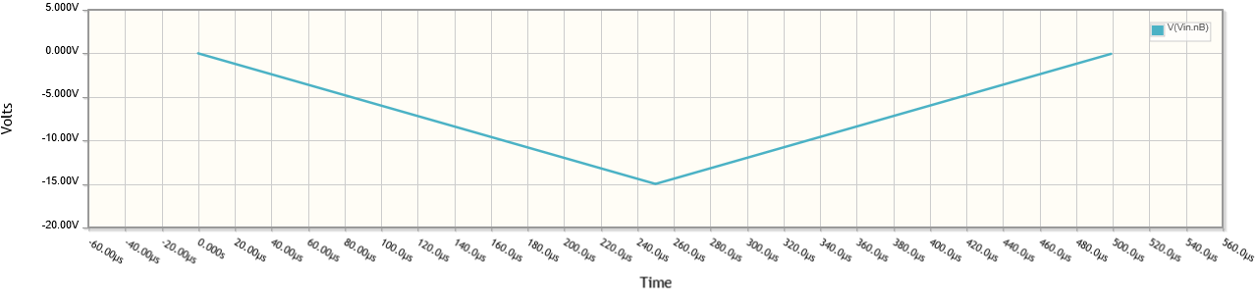

Questão 4 – Gráfico de Vin, Corrente nos LEDs 1, 2, 3 e 4